國立體育大學交換學生報告表

※ 請依序回答題目，並將檔案回傳 hayasi@ntsu.edu.tw 信件標題請註明 《薦外交換生心得報告》
※ 學生可不依此報告格式回傳文件，但繳交之文件內容至少須有2張A4（含圖片）。
※ 本文件將同步公告於研發處國際事務中心 http://international.ntsu.edu.tw/bin/home.php ，以供未來交換之學生參考。

基本資料
- 填表日期：20170927 （YYYYMMDD）
- 系級：產經四
- 學號：1024009
- 姓名：洪鈺程
- Email：1024009@ntsu.edu.tw
- 交換學校及系所（全名）：Munich Business School – European Business Semester
- 交換學期：自 105 學年第 1 學期起至 105 學年第 1 學期止

交換學生報告（以下每點敘述至少300字並附上照片）

一、準備篇（請就出國前準備、簽證之辦理、接機等準備事項進行陳述）
到德國交換，出國前最重要的就是簽證、住宿跟機票了。由於會待在德國超過3個月，所以一般的觀光簽並不適用，取而代之的就是申請德國簽證（以下簡稱德簽）。德簽有幾個特點，那就是熱門、複雜、有個性！每年要申請德簽的人非常多，光是到德國在台協會（以下簡稱德協）申請的時間就需要事前預約（前一個月預約下一個月接受申請的時間），開放名額的時間也沒有明確告知只知道大概是月初，因此建議要自行安排好申請時程，並且固定到申請的網站去刷新，看有沒有開放！另外，德簽的作業時間比起其他簽證算是比較長的（保守大概要一個月左右），所以這邊建議大家，所有的前置作業要盡快完成，如此一來才能提前確定出發日期，也能夠提前安排簽證申請。
由於近年來歐洲普遍都有難民以及非法滯留的問題，因此歐洲各國對於簽證申請的審核越趨嚴謹。申請德簽所要準備的資料多且複雜，再加上每年都有可能做細部的調整，切記一定要到德協的官網看清楚，才不會到頭來一場空。就我所知，我申請的那一年跟現在已經有些不同，因此這邊就不詳細敘述需要的資料內容，簡單來說必要的一定有入學證明（由慕尼黑商學院提供）、財力證明（確保申請者在德國有基本生活能力，也能避免打黑工的情形）。很重要的一點，就是德協不接受任何詢問簽證辦理進度的問題，不論你打電話、寄信、傳真、親自去問，都一概不會回答。簡單來說，你送出申請後，會是音訊全無，直到你確定收到護照才會知道（以往可以親取，現在已統一改成寄送），這也是爲什麼德協很有個性的原因！ 因此再三呼籲，一定要看清楚申請所需要的資料，並且確實按照規定，我想基本上就不會有太大的問題了。
機票的部分就是能越早買越好，記得多比價，不要相信怎樣就一定會最便宜，多看多比較才是王道！一旦看到符合自己需求的機票就趕快下手，不然機會可是不等人的。此外機票如果越早買，後面申請的流程才可以儘早動工，所以一定要做好時間規劃！另外比較麻煩的就是住宿了，由於慕尼黑商學院並沒有提供宿舍，因此所有國際學生都需要自行租房子。這邊提供幾個資訊給大家，慕尼黑的租屋房價偏高，大致上是以市中心為基準，同心圓向外延伸，越外圈越便宜但相對的距離也越遠。而學校算是比較市中心的地方，因此就看大家怎麼取捨了。另外，德國的租屋可以說是供不應求，好的機會更是稍縱即逝，因此強烈建議大家也是儘早規劃。找房子的話推薦「慕尼黑台灣同學會」這個臉書社團，裡面除了租屋資訊以外，也有相當多的資訊，遇到問題也可以向裡面的前輩請教，只要你有禮貌，我想大家都非常樂意幫助你的！
最後，以上這些資訊其實都可以到網路上去尋找，因此鼓勵大家多多利用網路資源，不會有你找不的資訊！此外，過來人的經驗，如果可以的話，在台灣先學一點德文，去那邊也繼續進修，在全德文的環境下學期德文，絕對是事半功倍！再來就是多多瞭解德國，知己知彼，百戰百勝，絕對會有正面的幫助。小至行李打包，大至在德國的生活，這些資訊只要願意先做功課，絕對不會有問題的！
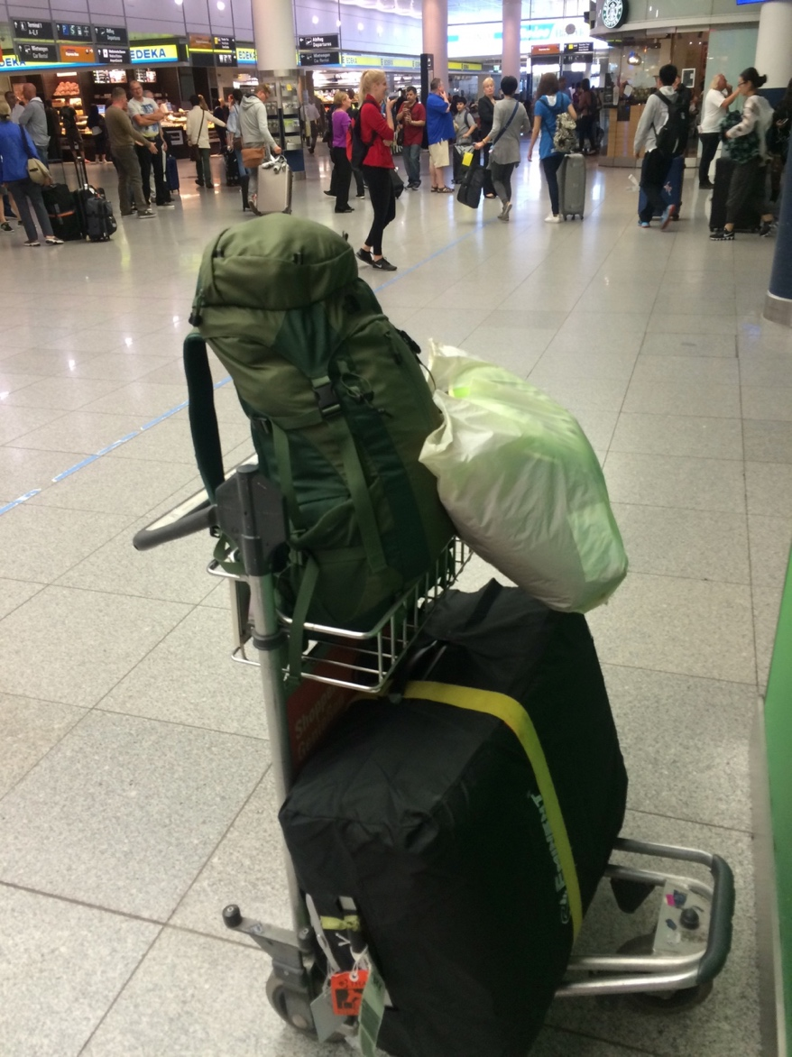
*照片是我當時到德國的全部行李，行李箱(限重30實重29)，一個42升背包，一個手提行李（枕頭）就這樣闖蕩了歐洲半年！！！

二、學業篇（請就選課程序及狀況、上課情形、學習成效等事項進行陳述）
慕尼黑商學院有規定修課的最低下限，目前是15學分。所有課程有分兩大類，分別是德文及英文授課，基本上國際學生除了德語課以外，應該主要都以英文授課的為主。另外這兩大類裡面又會按照課程的難易程度，劃分不同的級別，可以從課號的開頭分辨出來。選課的部分學校並沒有特別限制，建議同學按照自己的喜好去選課，課程內容很豐富，從文化、歷史到運動管理、電影，也有管理類的課程如策略管理等等。選課的部分只需要在出發前填寫紙本選課單，並於指定時間繳交即可。如果課程有更動，會在新生座談會的時候一併通知大家。每一位上課的老師都非常用心，課程的安排上也一定會讓每一位同學都能實際參與、彼此討論並與大家分享。除此之外，上課的內容與方向也與台灣有很大差異，整體來說都會以歐洲文化為主，可以透過課程深入了解整個歐洲文化的脈絡，不單單只是歷史，所有的課程都會以歐洲為核心去延伸，可以透過這個機會
好好瞭解你所不知道的歐洲！
除了課程學習以外，出來交換有一點也很重要，就是「體驗」，如果來交換只專注在課程，那我覺得很可惜，課程外還有很多的知識與資源等著你去開發！不論是生活、遊歷等等，你都會不斷的發現問題並企圖解決問題，從這過程中就會慢慢學習並成長。「成長不單單只是用成績、用課業來衡量，課外的知能與思考也扮演很重要的角色」，所以我想跟之後想要出來交換的同學們說，出來交換不是學會了很多學科才代表你這趟值得，當你能在異地處之泰然，當你遇到問題能從容不迫，當你能靠一己之力完成你想做的事情，即便是學會與自己獨處，這些也都是你踏出舒適圈，選擇出來交換的價值！
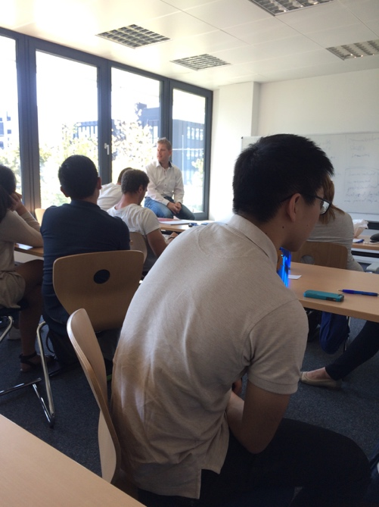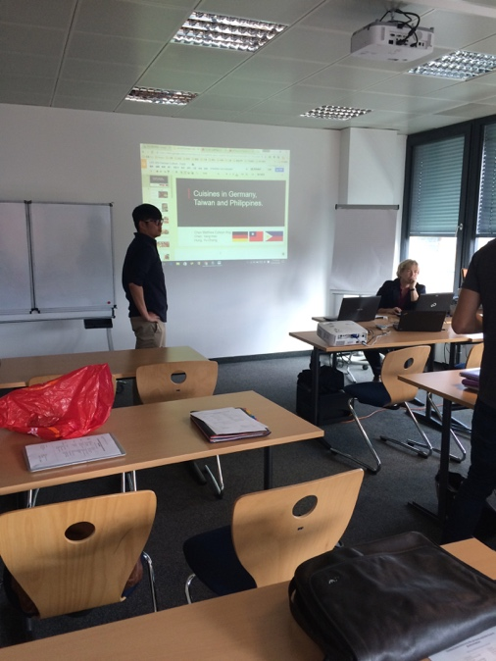
*圖左：上課有很多的課堂討論，老師也非常貼近學生，教學也不會拘泥於固定形式
圖右：我們於課堂上報告的實際情況
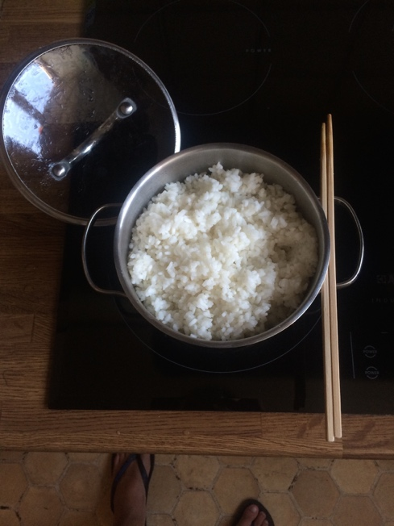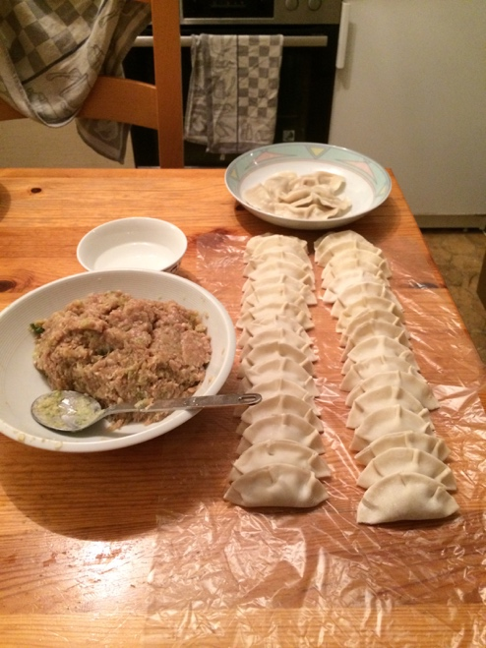
*圖片：想吃的東西外面都沒有，就自己想辦法變出來吧！（發現問題，解決問題）
三、社團篇（請就參加之社團、課餘活動等經驗分享）
由於慕尼黑商學院不像是一般大學，因此沒有實際的大學社團。另外因為德國學生在慕尼黑商學院的課業其實很重，因此他們也不太會有時間參與社團，這也造就了學校沒有什麼社團風氣，頂多同學約一約一起旅遊、運動、踢踢球。
課餘活動就是到各處旅遊！難得有機會到歐洲，當然要好好的遊歷一番，其實課程的安排很集中，所以不用太擔心沒有時間旅遊，或是也可以像我們一樣，提早過去，晚點回來，這樣就會有充裕的時間。在歐洲旅遊可以很花錢，也可以很省錢，就看你怎麼取捨。這一趟雖然去了很多地方，但是其實都是秉持著「把錢花在你認為必要的地方」，這個大前提下去實行。舉個例子，去墾丁玩三天兩夜的錢，你就可以從德國到布拉格玩個幾天！有太多省錢的方法，讓你可以用少少的錢，就可以到很多國家，此外歐洲對於學生通常是有很多的優惠，很多景點或是博物館只要憑學生證（慕尼黑商學院會發）就可以打折甚至免費，這點也可以好好利用。
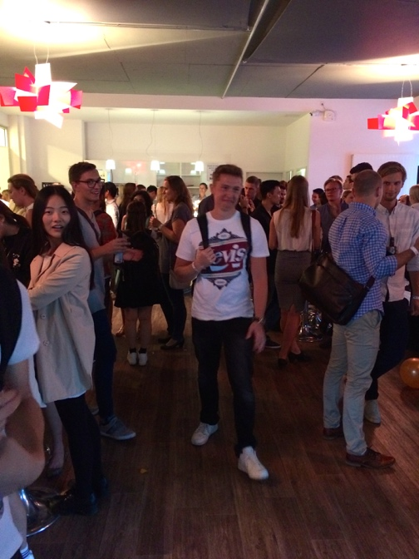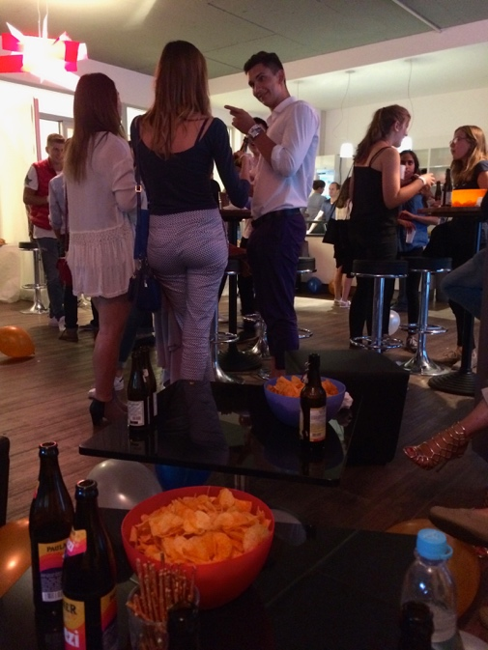
*圖片為學校舉辦的新生Party，讓所有的新生可以彼此認識一下

四、日常生活篇（請就交換學校之生活環境、住宿、交通、飲食等事項進行陳述）
整體來說，慕尼黑商學院雖然不大，但是應有盡有，也很溫馨。課餘時間常常可以看到許多學生在共同討論室討論報告，整體來說學習氛圍非常好。交通的部份主要以地鐵為主，慕尼黑的地鐵網絡非常發達，地鐵也是德國人非常重要的交通工具之一。地鐵的票價會依照使用狀況而有不同的價格，因此交通費會是一筆不小的開銷。不過學校已經有幫每位學生爭取長期優待票，優待票價會依照居住地區的遠近而不同，不過相對於自己買票，學校提供的長期優待票一定要多加利用，可以省下不少錢呢！
德國的地鐵不像台灣的捷運是有閘門的，在德國你可以自由進出，但是千萬不要心存僥倖的逃票，每天都會有隨機的查票員出沒在各個角落，他們往往都是便衣讓你無從防備，當他要求你出示車票時你才會知道原來他是查票員。而且他們會採用包夾的方式，所以想躲也躲不掉。只要一查到逃票的情形絕不寬容，當場會開罰單並且留下紀錄。當時我還看過90幾歲行動不變的老太太也被罰錢！！所以千萬不要心存僥倖。
飲食是在德國生活很重要的支出之一，在德國，外出用餐與在家自行料理的價差可是比台灣高出許多，因此如果有預算限制的話，就盡量在家裡料理三餐，如此一來餐費就跟台灣差不多，不過建議在能力範圍內，可以多多嘗試不同的食物，德國也是有很多美食的！！！在外用餐平均一餐大概在10~15歐之間不等，超過的也不在其數。另外德國是需要付小費的，這也會拉高在外用餐的費用水平。
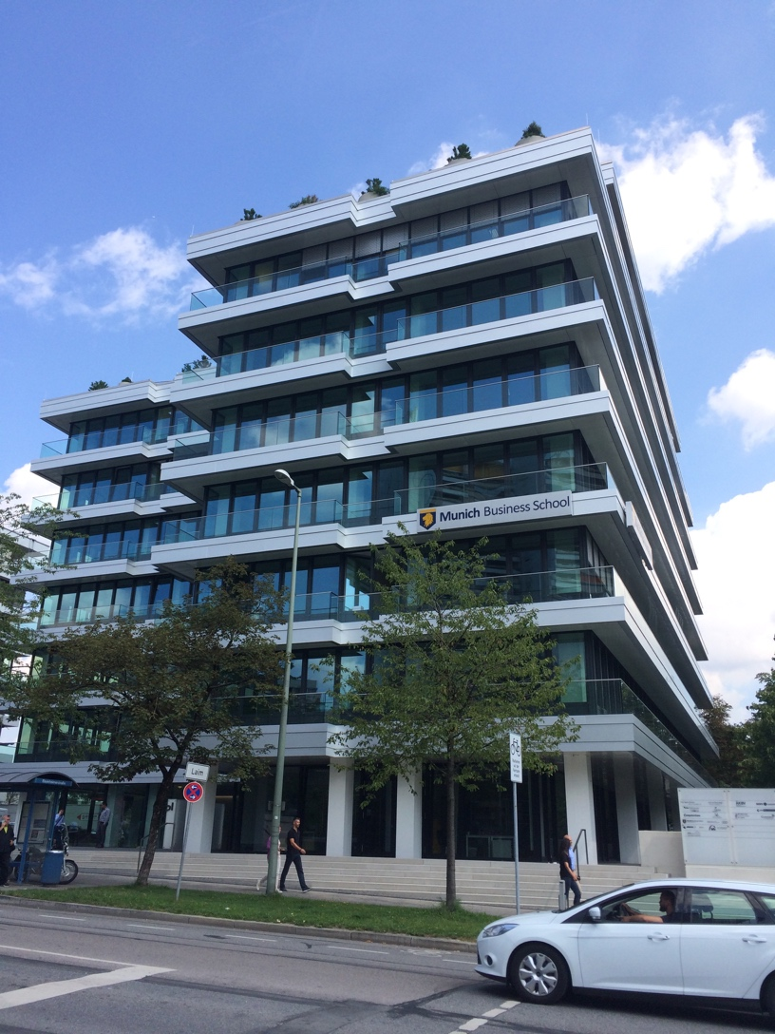
*圖片為慕尼黑商學院的外觀

五、文化交流篇（請就與當地及其他外國學生或民眾之文化交流經驗分享）
European Business Semester的課程學員主要是以國際學生為主，因此不太會在課堂上遇到當地學生，取而代之的，你會在課堂上遇到來自世界各地的同學。我當時的同學有來自法國、墨西哥、美國、加拿大、菲律賓、俄羅斯、香港等等。由於不同的生長環境及不同的文化背景，因此同學們在課堂的討論，時常會碰撞出新的火花。另外與台灣不同的地方在於，其他國家的學生只要遇到自已有興趣，或是比較瞭解的領域，就會非常積極的拋出問題與老師或同學討論，也非常樂於挑戰老師。大致上除了以上那點，與台灣的學生沒有太多的不同。
在德國生活，不免俗一定會與德國人有所接觸。大家都會有一個既有觀念，那就是德國人只講德文，這點基本上不用擔心，在德國用英文溝通，絕對不會有問題的！德國人的英文程度非常好，所以不用因為不會德文就對於去德國交換有所顧忌。當然在這邊再次建議之後如果有打算去德國交換的同學，多少學一點德文，增進自己的語言能力。學校課程的主要語言也是英文，所以不用特別擔心語言的問題，不過英文能力還是不可或缺的！！！另外，與德國人交流有一項非常嚴重的禁忌，那就是模仿納粹，或是對這件事情抱持不正確的態度。德國甚至有立法去約束這些事情，違法可是會被罰款的！有些課程會討論到德國歷史，就不免俗的一定會提到二戰之後的納粹德國，老師在課堂對於這個部分也非常謹慎，因此不要以身試法。其他部分不太會有什麼問題，德國的種族組成也很複雜，大部分的德國人對於族群多元都持正面的態度，所以大致上來說德國人都很Nice！不用太過擔心。
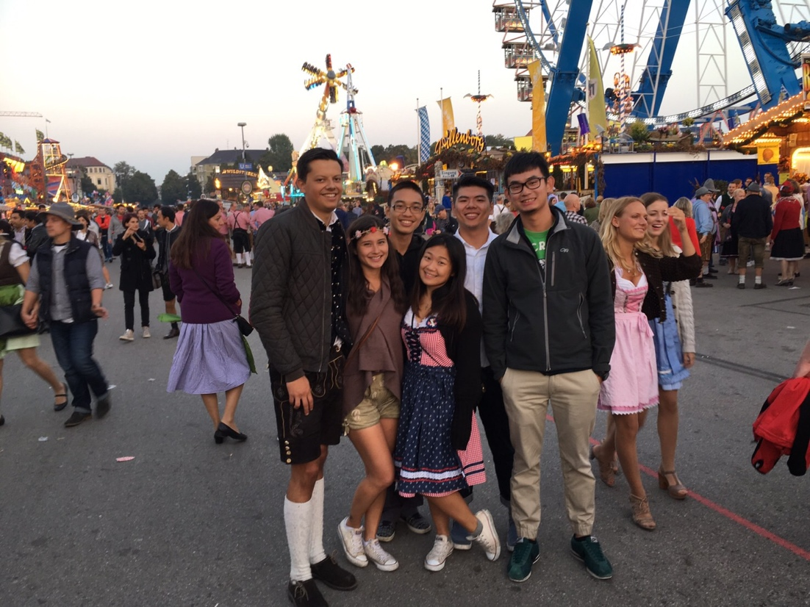
*圖片為與當地學生一同參與慕尼黑年度盛會—慕尼黑啤酒節

六、您對於國際交流中心辦理與該締約學校之間的交換細節，如甄試、薦送、聯繫等事宜，您有無任何建議？
慕尼黑商學院那邊，有提供所有新生一份資料，裡面有各種資訊包括新生住宿指南、交通指南、居留資料指南等等，這些資料對於每一位到慕尼黑商學院交換的同學幫助很大。或許未來如果有其他國家的學生要來體大交換，體大也可以效法，製作類似的資料提供給他們。

七、就體大的就讀經驗與締約學校的交換心得，您有無任何建議提供給本校作為改善之處？
同上

八、費用篇（請就參加交換計畫曾支付的費用、每月生活支出及獎學金進行陳述）
費用的部分，其實是要看每個人的需求與限制，基本上是不用花到很多錢的，所以不用太擔心出國交換經費不夠這個問題。以下大概簡列一下整體的支出花費：
- 機票3萬7左右
- 房租1萬5左右（低於平均值，僅供參考）
- 生活費每個月2萬左右（保守估計，實際使用狀況低於2萬。此費用含所有開銷）
- 整趟下來所有開銷約略28~30萬左右

